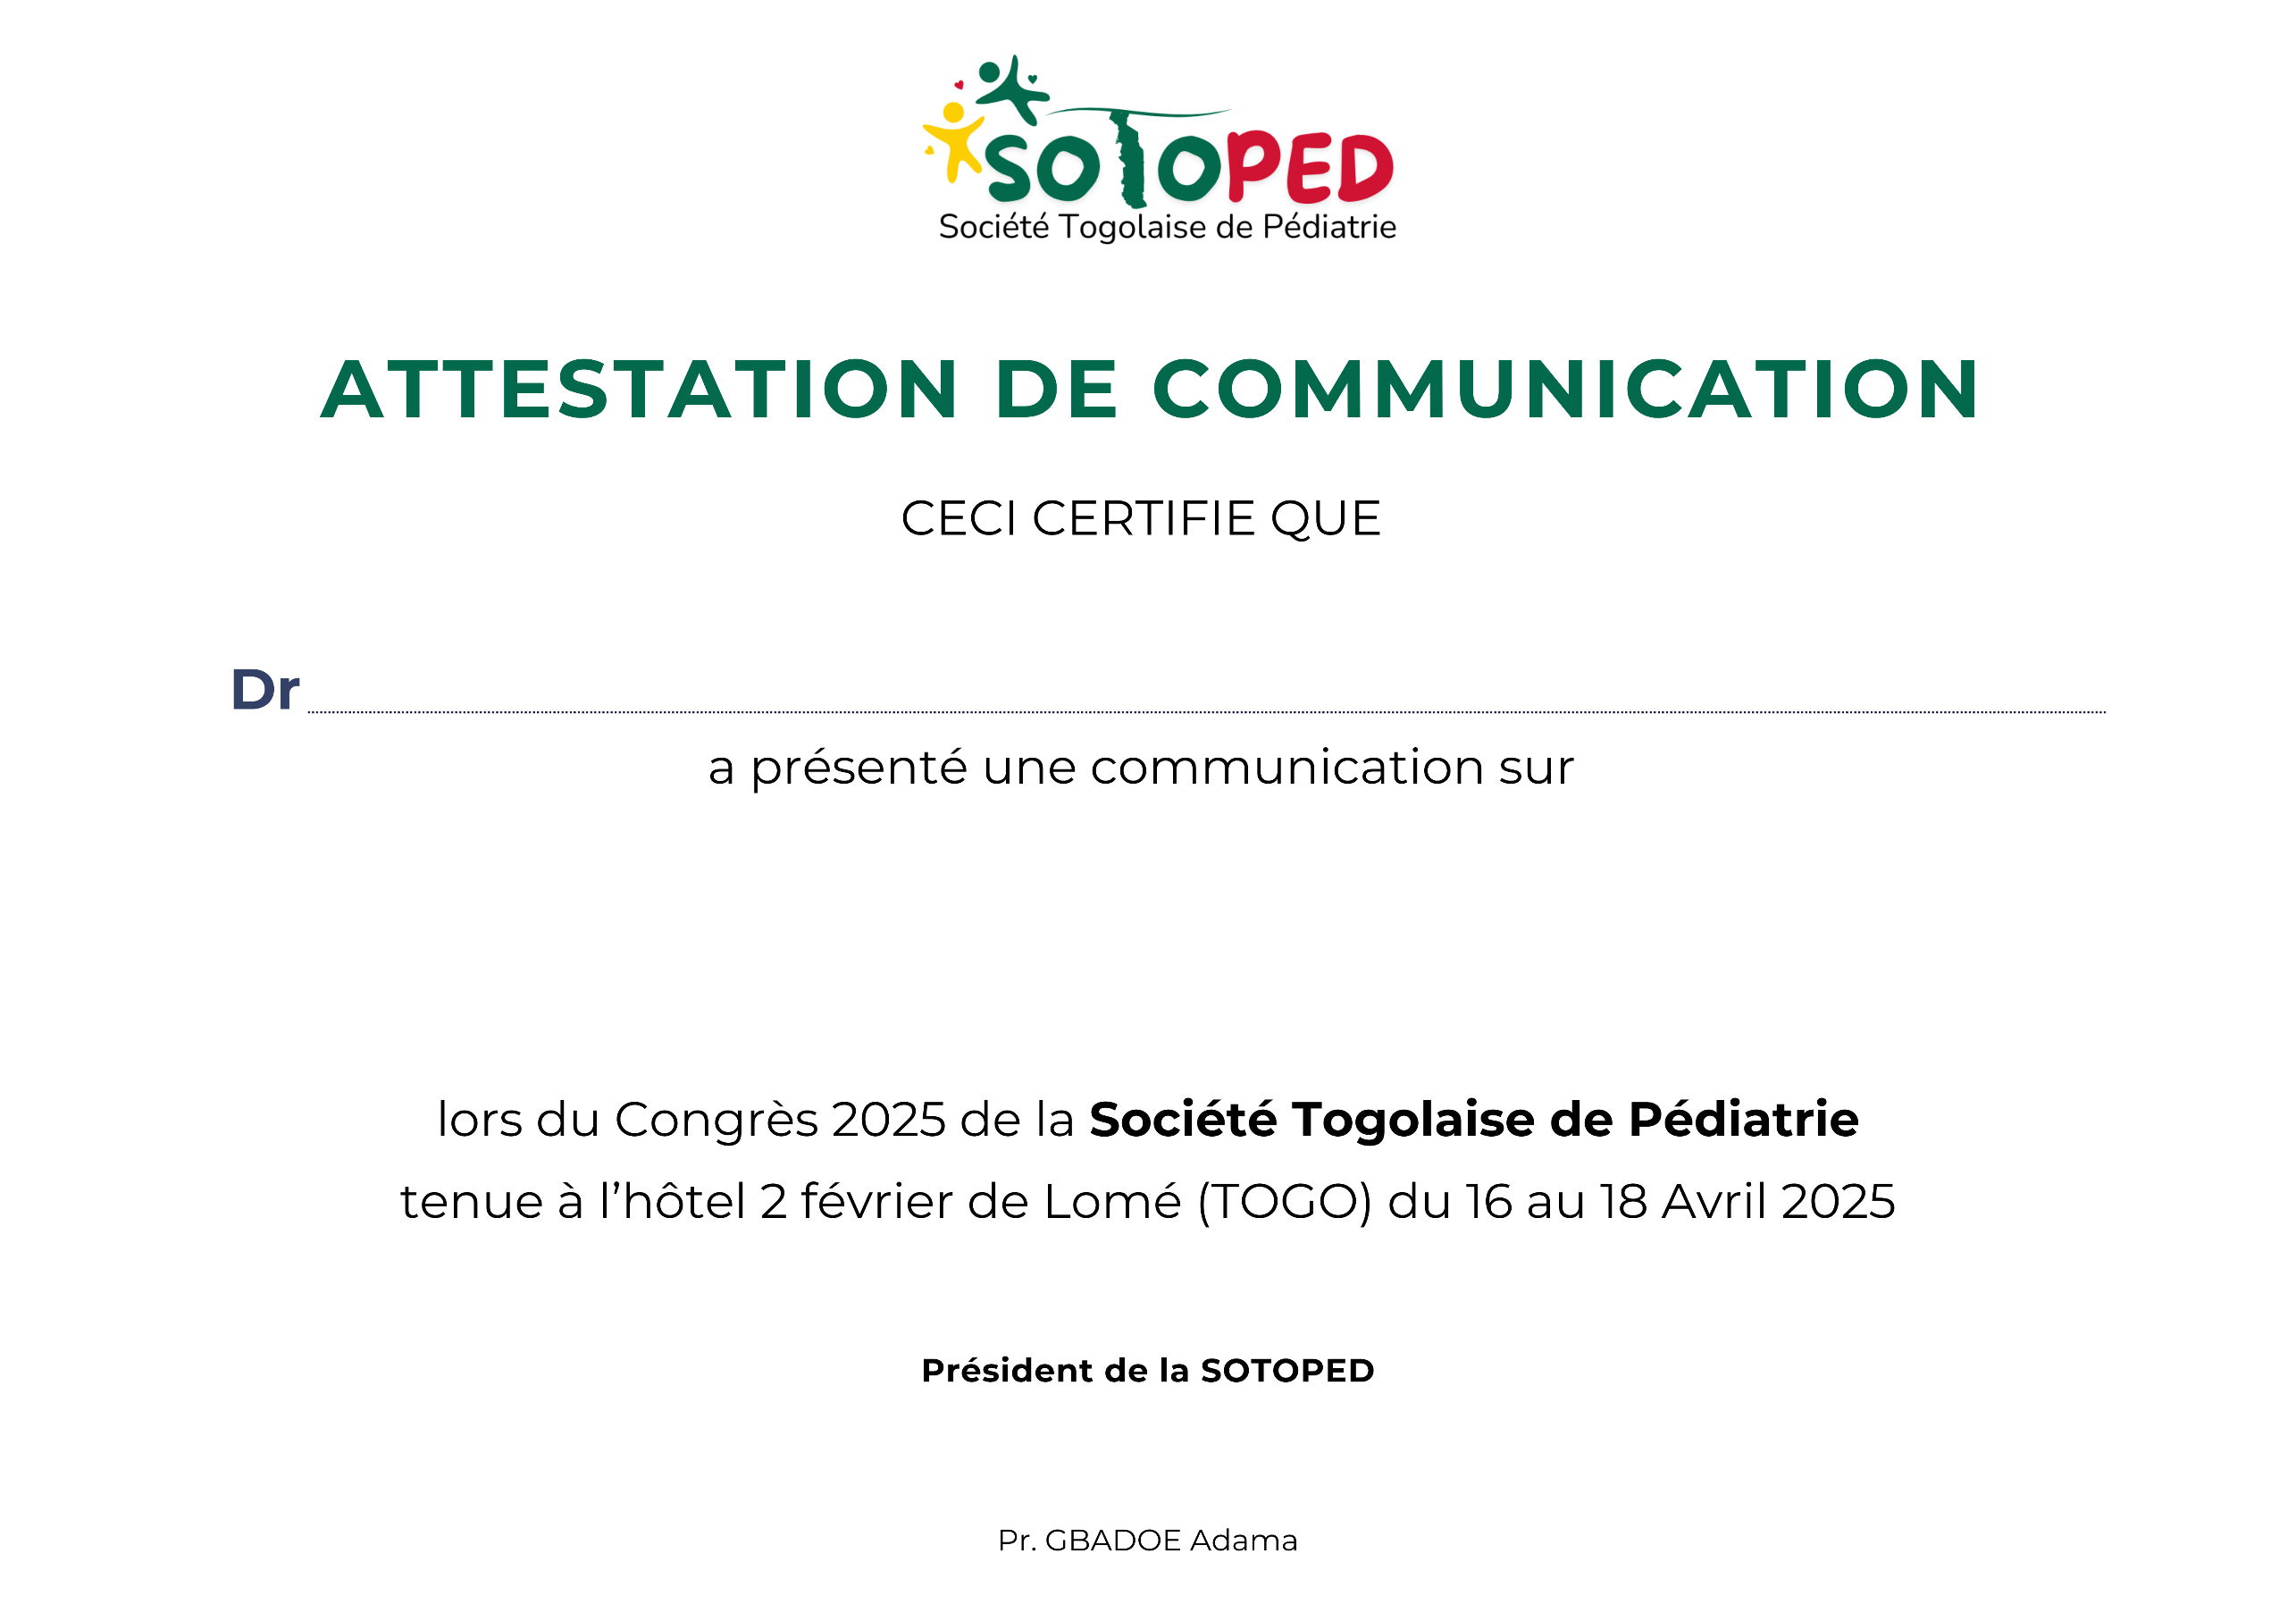

**Communication**

**Balakibawi**